

**Docentes:** Beatriz Vera – Cristina Bertón

**Lista de útiles escolares 1° Básico 2016**

Estimados Apoderados:

La lista de materiales solicitada a continuación, corresponde a la que hemos considerado adecuada a los objetivos del curso.

**CUADERNOS**

* Lenguaje: 1 cuaderno de 100 hojas collage cuadro grande
* Matemática: 1 cuaderno de 100 hojas collage cuadro grande
* Ciencias Naturales 1 cuaderno collage cuadro grande
* Ciencias Sociales: 1 cuaderno collage cuadro grande
* INGLÉS: 1 cuaderno matemática 100 hojas universitario
* RELIGIÓN 1 cuaderno matemática 100 hojas universitario
* Artes: 1 cuaderno de croquis universitario
* Libreta de comunicaciones: cuaderno chico de 40 hojas.

|  |  |
| --- | --- |
| **Primero A** azul | **Primero B** verde |

Todos los cuadernos forrados de color

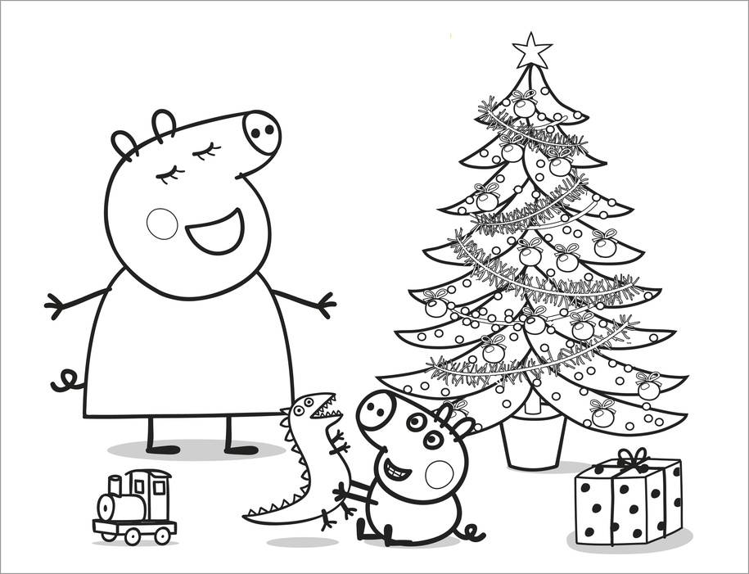

**ÚTILES VARIOS (para el estuche)**

* 1 estuche grande con cierre
* 2 lápices grafito
* 1 caja de 12 lápices de colores
* 1 sacapuntas metálicos
* 1 regla de 20 cm.
* 1 tijera punta roma
* 2 lápices bicolores
* 1 stick fix tradicional (grande)

**ÚTILES VARIOS (para la sala)**

* 1 block dibujo tamaño liceo
* 3 plumones de pizarra (rojo-azul-negro) punta gruesa

|  |  |
| --- | --- |
| **Primero A** azul | **Primero B** verde |

* 1 carpeta de cartón forrado color plastificada
* 1 sobre Arte color simple y 1 sobre arte color diseño
* 2 paquetes de papel lustre
* 1 paquete de plastilina blanda
* 1 cinta masking gruesa

**EDUCACIÓN TECNOLÓGICA:**

Los materiales serán solicitados oportunamente, al momento de realizar un proyecto determinado.

**EDUCACION FISICA**

Útiles de aseo y una polera de cambio**.** Todo debidamente marcado con el nombre

del alumno.

**TEXTOS 2013**

* Caligrafix 1 semestre primero básico cuadriculado
* Comprensión lectora **A** Santillana
* Jungle Fun 3 (student’s book) Richmond (color verde)

**LECTURAS COMPLEMENTARIAS 2016:**

|  |  |  |  |
| --- | --- | --- | --- |
| **Mes** | **Libro** | **Autor** | **Editorial** |
| Abril | “Tomasito | Graciela Beatriz Cabal | Alfaguara |
| Mayo | El tiburón va al dentista | María Luisa Silva | Alfaguara |
| Junio | Ocho patas y un cuento | Beatriz Concha | Alfaguara |
| Agosto | De a dos | Mari Ferrer- Paula Vásquez | Alfaguara |
| Octubre | El festín de Agustín | Mauricio Paredes | Alfaguara |
| Noviembre | Ni un pelo de tonto | Pelayos | Alfaguara |

**Los útiles se recibirán en el colegio la primera semana de marzo del 2016 debidamente marcados con el nombre del alumno.**

**Gracias**



**Docentes:** Karina Cortés – Delis Díaz

**Lista de útiles escolares 2° Básico 2016.**

**Cuadernos** de **100 hojas**, de cuadro grande tipo “College”, para las siguientes asignaturas:

(se indica el tipo de forro)

* Lenguaje (rojo)
* Inglés (blanco)
* Matemática (azul)
* Ciencias Naturales (verde)
* Ciencias Sociales (amarillo)
* Religión (celeste)

1 Cuaderno de Croquis para Tecnología y Artes (naranjo).

1 Cuaderno de Comunicaciones o Agenda Institucional.

1 Cuaderno de cuadro grande para Música (morado).

**Estuche**: Lápiz grafito (2), Lápices de colores (12), goma de borrar, sacapuntas con contenedor, pegamento en barra, regla de 20cm, bicolor y plumones.

**Materiales de uso común en Artes:**

1 Block de dibujo tipo Liceo.

2 paquetes de papel lustre. (colores tradicionales)

1 carpeta de cartulinas de colores.

1 paquete de plasticina de colores tradicionales.

**Implementos para Educación Física:**

Short, polera y buzo del Colegio.

Zapatillas y calcetines Blancos.

Bolso con jabón líquido, toalla de mano con elástico para colgar en el cuello, peineta y polera de cambio.

***NOTA: TODO DEBE ESTAR MARCADO CON EL NOMBRE Y CURSO DE SU PUPILO(A).***

**TEXTOS DE APOYO**

Según lo acordado en la última reunión de Padres y Apoderados del 1°año B 2015, los textos a utilizar son:

**Comprensión Lectora B.** Santillana

**Cuaderno de Caligrafía** **2° Básico**. Santillana.

**Plan lector Primero Básico**

La bruja Mon (*Pilar Mateos*)

El domador de mostruos. (*Ana María Machao*)

Quiero un hermanito. (*María Menedez-Ponte*)

Día de lluvia. (Ana María machado)

Andrés y el espejo de muecas. (*Eduard Márquez*)

Un deseo para Alberto. (*María Teresa Ferrer*)

El dragón de Jano. (*Irina korschunow*)

Jacky. (*Marcela Paz*)

El gallito Jazz. (*Felipe Jordán Jiménez)*

**Docentes:** Vivian Chávez – Gabriel Pérez.

**Lista de útiles escolares 3° Básico 2016**

**CUADERNOS:**



Lenguaje y comunicación (Forro Rojo)

2 Cuaderno cuadro grande collage 100 hojas

1 Carpeta para archivar

Matemática (Forro Azul)

2 cuadernos cuadro grande collage 100 hojas.

**Nota:** Todos los materiales deben venir marcados, uno por uno, con el nombre del alumno/a de manera visible, con el fin que este no se corra ni se borre. Además, las prendas bordadas con el nombre y curso.

(*) Las marcas sugeridas son en base

a la experiencia dada por el trabajo en

el aula y por su calidad en cuanto a

texturas, colores y durabilidad, además, son de mejor y más fácil manipulación para los educandos, es por ello que se recomienda y sugieren.

Historia y geografía (Forro anaranjado)

1 cuaderno cuadro grande collage 100 hojas.

Ciencias Naturales (Forro verde oscuro)

1 cuaderno cuadro grande collage 100 hojas.

Educación artística (Forro Morado)

1 Cuaderno de croquis universitario 100 hojas.

Educación tecnológica (Forro gris )

1 Cuaderno collage cuadro grande 100 hojas.

Inglés (Forro Amarillo)

1 cuaderno collage cuadro grande 100 hojas.

Música (Forro blanco)

1 cuaderno collage cuadro grande 100 hojas.

**Textos:**

- Inglés: Skyrocket 2 student’s book + practice book Richmond

- Pack. Test Santillana 3º básico

Orientación (Forro verde claro)

1 cuaderno collage cuadro grande 80 hojas.

Religión (Forro celeste)

1 cuaderno collage cuadro grande 100 hojas.

Comunicaciones (Forro café)

1 Cuaderno collage cuadro grande 100 hojas.

Educación Física:

Uniforme deportivo del colegio.

En un bolso traer útiles de aseo: peineta, jabón, toalla, polera de recambio (todos los materiales deben estar marcados con nombre y curso del alumno o alumna)

Materiales:

* 2 Marcadores de pizarra (rojo y azul o negro)
* 1 block de dibujo liceo 60.
* 1 Carpeta de cartulinas de colores.
* 1 Set de 12 colores de plumones JUMBO Artel. (*)
* 1 caja plastilina de 12 colores jovi. (*)
* 1 Individual de género para la colación.
* 1 Estuche grande rectangular, con cierre que contenga: 1 sacapuntas recolector, 1 goma de borrar, 2 lápices grafitos, 1 tijeras mediana punta roma, 1 pegamento en barra, 12 lápices de colores, 1 destacador y 1 lápiz bicolor (azul, rojo), 1 regla de 20 cm.

**PLAN DE LECTURA**

**Estimados apoderados.**

Con el fin de incentivar el amor por la lectura, se ha iniciado el **“Plan de Lectura** **Personal”** correspondiente al año escolar 2016, donde se señalan un listado de títulos, con sus autores, editoriales.

Esperamos contar con toda la colaboración de ustedes; motivando a sus hijos, apoyándolos en la lectura si así lo requieren, comentando lo leído, como también en el cuidando de los libros.

Agradeciendo su colaboración,



Profesores Tercer Año Básico

|  |  |  |
| --- | --- | --- |
| TÍTULO | AUTOR | EDITORIAL |
| Sapo y Sepo Inseparables | Arnold Lobel | Alfaguara |
| De carta en carta | Ana María Machado | Alfaguara |
| Lucia Moñitos, corazón de melón | Pepe Pelayo | Alfaguara |
| El lugar más bonito del mundo | Ann Cameron | Alfaguara |
| Otelo y el hombre de piel azul | Sara Bertrand | Alfaguara |
| Los sueños mágicos de Bartolo | Mauricio Paredes | Alfaguara |
| Bartolo y los cocodrilos mágicos | Mauricio Paredes | Alfaguara |
| La maravillosa macedonia | Francisca Cortes | Alfaguara |

**Docentes:** Pamela Ramírez – Dominique Vargas

**Lista de útiles 4° Básico 2016**

Estimados Apoderados:

La lista de materiales solicitada a continuación, corresponde a la que hemos considerado la más adecuada a los objetivos del curso.

*Textos:*

*- Comprensión Lectora D. Santillana.*

*- Caligrafix Vertical – 4° Básico.*

*CUADERNOS:*

*Lenguaje y comunicación (forro rojo):*

* *1 cuaderno cuadro chico collage 100 hojas*
* *1 carpeta para archivar.*

*Matemática (forro azul):*

* *1 cuaderno cuadro chico collage 100 hojas.*

*Historia y geografía (forro anaranjado):*

* *1 cuaderno cuadros chico collage 100 hojas.*

*Ciencias Naturales (forro verde):*

* *1 cuaderno cuadros chico collage 100 hojas.*

*Educación artística y Tecnología (forro morado):*

* *1 cuaderno de dibujo collage 100 hojas.*

*Inglés (forro amarillo):*

* *1 Cuaderno universitario, cuadro chico 100 hojas.*

*Religión (forro blanco):*

* *1 Cuaderno cuadro chico universitario 100 hojas.*

*Música ( forro celeste)*

*- 1 Cuaderno cuadro chico collage 80 hojas.*

*- 1 Flauta dulce (se sugiere Honner – amarilla)*

*Educación Física:*

* *Uniforme deportivo del colegio.*
* *En un bolso traer útiles de aseo: peineta, jabón, toalla, polera de recambio (todos los materiales deben estar marcados con nombre y curso del alumno o alumna.)*

*Materiales:*

* *3 Marcadores de pizarra (negro, rojo y azul)*
* *1 Funda plástica (tamaño oficio)*
* *1 individual de género para la colación.*
* *1 Estuche grande rectangular, con cierre que contenga: 1 sacapuntas recolector, 1 goma de borrar, 2 lápices grafitos, 1tijeras mediana punta roma, 1 regla, 1 pegamento en barra, 12 lápices de colores, 2 destacadores y 1 lápiz bicolor (azul, rojo)*

***PLAN LECTOR CUARTO BÁSICO***

|  |  |  |  |
| --- | --- | --- | --- |
| **Mes** | **Titulo** | **Autor** | **Editorial** |
| **Marzo** | Bartolo y los cocodrilos mágicos | a Mauricio Paredes | Alfaguara |
| **Abril** | La Maravillosa Macedonia | Francisca Cortes | Alfaguara |
| **Mayo** | El regreso de la Macedonia | Francisca Cortes | Alfaguara |
| **Junio** | ¿Seguiremos siendo amigos? | Paula Danziger | Alfaguara |
| **Agosto** | Ámbar en cuarto y sin su amigo | Paula Danziger | Alfaguara |
| **Septiembre** | No somos irrompibles | Elsa Bordemann | Alfaguara |
| **Octubre** | La momia del salar | Sara Bertrand | Alfaguara |
| **Noviembre** | Ada, madrina y otros seres | *Pepe Pelayo* | *Alfaguara* |